冶金工业信息中心部门预算
（2022年）

目 录

第一部分 部门概况
一、主要职能
二、机构设置

第二部分 2022年部门预算表
一、部门收支总表
二、部门收入总表
三、部门支出总表
四、财政拨款收支总表
五、一般公共预算支出表
六、一般公共预算基本支出表
七、政府性基金预算支出表
八、国有资本经营预算支出表
九、一般公共预算“三公”经费支出表

第三部分 2022年部门预算情况说明

第四部分 名词解释

第一部分 部门概况

一、主要职能
1、基本职能
冶金工业信息中心作为钢铁行业权威机构，以“为冶金工业发展提供信息服务”为服务宗旨，以“建设成为支撑行业、服务企业的冶金信息和网络科研服务权威机构”为发展目标，长期从事钢铁行业信息统计、价格咨询、信息资源、网络建设等业务工作，为中国钢铁工业协会指导行业、钢铁企业生产运行和钢铁行业高质量发展提供支撑服务。中心主要职能如下：
1.根据中国钢铁工业协会委托，长期从事钢铁行业信息统计、价格监测、市场分析、网络建设等工作，为行业协会研究行业形势、指导行业运行、作出决策部署提供支撑。
2.作为中国金属学会冶金信息化分会主任委员单位，长期从事钢铁行业信息化智能化研究和“两化融合”推进工作，组织召开“中国钢铁信息化智能化论坛”行业会议。
3.依托自身信息数据优势、数字网络优势、咨询研究优势，建设了“中国钢铁技术经济数字图书馆”，组织开展国内外钢铁行业和产业链信息数据资源的采集加工、建网建库、资源研究工作。
4.通过“冶金网”提供网页版信息服务；冶金技术、市场、装备、进出口、价格等数据库服务；钢铁要闻、运行环境、统计月报、价格快讯、冶金行情等期刊服务。
5.研究出版《冶金技术装备指标分析报告》、《全球重点国家/地区钢铁统计年报》、《钢铁上市公司财务分析报告》、《钢铁行业运行环境研究报告》，组织开展冶金技术、市场咨询服务。
6.充分发挥行业网络建设和系统维护优势，对外提供专业的网络建设、网络运行、系统托管、网站设计、数据开发、图书系统、情报系统的建设开发和维护保障服务。
2、年度工作目标执行情况
1.配合开展价格监测和指数编制，为钢协决策指导市场运行提供支撑。一是努力克服人员变动影响，配合钢协每天监测进口矿和国产矿价格，监测进口矿的港口库存和企业库存，每天编制铁矿石价格指数；二是每天监测28个地区主要钢材品种的现货价格和钢坯价格，每周监测和编制钢材综合价格指数、长板材价格指数、六大地区价格指数和八个主要钢材品种价格及指数；三是每周完成国际国内市场价格及指数周报，全年完成数据更新5万次；四是为贯彻钢协“控疫情、强保障、保安全、稳经营”有关要求，加强监测分析体系，新增加了《钢材、铁矿石价格周报》撰写工作，全年撰写7万多字，新增加了《钢协经营周报》价格部分的撰写工作，全年新增数据2.5万个、图表400个；五是每月配合钢协撰写了钢材价格月度分析报告。
2.配合开展信息统计和审核报送，为钢协分析指导行业运行提供支撑。一是努力克服企业变动影响，组织开展和完成2020年中国钢铁工业综合统计年报19大类、47张统计总表、2328张统计报表的催报审核、修正汇总工作，同比前年度增加65张统计报表；二是每月开展和完成重点钢铁企业产量（141家）、产能（141家）、技经（97家）、质量（88家）、能源（91家）、投资月报（66家）和财务月报（140家）的催报审核、汇总上报工作，其中产量月报按生产规模分类1000万t/年以上企业23家、1000万t/年以下企业118家，按企业性质分类国有企业58家、民营企业83家，按所在区域分类华北53家、华东37家、中南24家、西南10家、东北10家、西北7家；三是每月上、中、下旬组织开展和完成131家企业经营旬报催报审核和上报工作；四是组织开展和完成国家统计局分省市年报催报审核和修正汇总工作。
3.配合开展信息资源和系统服务，为钢协指导服务会员单位提供支撑。一是努力挖掘和拓展资源渠道，为协会网站部分频道提供信息资源和内容更新工作，全年共提供7900多条信息，同比前年增加3100多条，同时，组织撰写冶金原料和钢材进出口分析文章24篇，共计13万多字；二是组织为协会编辑出版和提供《世界钢铁统计月报信息》12期，全年编辑38万字，制表800多张；三是组织为协会邮件系统、冶金物流统计年报处理系统提供维护保障；四是组织参与了协会人力资源统计年报的部分分析工作。
4.坚持转型发展和分析研究，研究报告编辑出版和推广服务取得实质进展。2021年，中心积极推动“研究中心”报告的产出数量，共编辑出版了《冶金技术装备指标分析报告》（20万字）、《全球重点国家/地区钢铁统计年报》（18万字）、《钢铁上市公司财务分析报告》（20万字）、《钢铁行业运行环境研究报告》（20万字）四个研究报告，同比前年增加了两个报告，钢铁企业踊跃订购了上述报告。
5.信息资源处持续开展了“冶金网”情报中心的信息资源采集、加工和服务工作，全年完成信息更新12万多条，撰写文章25篇、15万字，完成入库8千多条，编辑出版《每周钢铁要闻》50期（210万字）、《世界钢铁统计月报》12期（145万字），为“冶金网”公众号提供500多篇文章。
6.价格咨询处持续开展了《冶金价格快讯》和《冶金产品价格与行情》期刊编辑出版工作，其中快讯160万字，行情150万字，原创文章达80多篇；负责的研究中心组织了“双学”活动、业务培训，通过中心公众号组织发表了7篇论文。
7.信息统计处立足中心自有的企业交换系统，在认真做好交换企业数据汇总反馈服务基础上，每月开展了“冶金网”数据中心“冶金技术装备数据库”的更新工作，企业数量53家，铁前数据库37项指标、炼铁18项指标、炼钢46项指标、轧钢165项指标，为服务宝武集团提供了服务。
8.网络建设处积极开展了2021年度小型基建项目，组织对中心运行的20多台虚拟主机和中心官网、“冶金网”提供了维护保障，组织开展了冶金科技中心、冶金贸促会、鞍钢工程公司、冶金定额站、冶金老干局、特钢协会等对外网络托管维护服务，编辑发行了《冶金电讯信息》。
9.市场部组织与全国工商联冶金分会、中国设备协会、宝武集团研究院、陕钢集团、冶金出版社、冶金报、上海钢联（我的钢铁网）等单位开展了业务交流，组织召开了中国金属学会冶金信息化分行会议，组织在钢协理事会等会议上进行了产品推广，组织参加了钢协理事会、信息年会、财务工作会议、指标排序会议、营销统计会议，组织参加了行业高质量发展论坛。
10.管理部门认真组织了国家政策、上级要求的落实，强化了制度建设，加强了内控管理，确保了坚持原则、依规办事。2021年，管理部门组织了疫情防控常态化工作，组织了疫苗接种、职工体检、健康讲座、文体活动和爱国主义教育活动，组织了财务预决算、收支运行管理、资产管理，积极配合了审计工作，组织看望了离退休老干部，制定了应届生人才招聘计划，为中心规范运行提供了保障。
3、绩效目标及完成情况
中心2019年《网络系统安全与中国冶金网系统升级项目》网络系统安全、中国冶金网系统升级部分均已完工投入使用，项目的产出指标、经济效益指标、满意度指标等绩效指标均达到预期。于2021年10月12日通过国资委组织的项目最终验收，并支出了0.7万元的结转资金，项目资金执行率已达到100%。
中心2020-2021年《冶金工业信息中心机房安全改造及业务系统建设项目》，2020年和2021年每年预算资金90万元，共计180万元。2020年结转资金3.36万元，2021年合计可用资金93.36万元。当年建设目标为：1. 网络安全信息系统加固；2.冶金行业信息化业务网站建设；3.信息系统网络安全等级保护测评等。截至2021年底完成投资金额62.84万元，项目资金执行率已达到67.3%，所剩资金30.53万元结转2022年继续执行。项目资金实际使用率较低原因主要是受7月底、10月初疫情影响，承建方技术开发人员不能前来现场交流，开发建设进展时断时续，拖延了冶金行业信息化业务网站系统的开发建设，同时导致第三方软件评测、信息系统网络安全等级保护测评服务等无法按时进行，下一步中心将严格规范管理，加快项目建设进度。目前，网络安全等级保护测评及第三方软件测评已完成，预计5月初组织有关专家，对项目进行初验，通过后进行项目决算与审计。目前已经基本建设完成，绩效的产出指标、经济效益指标、满意度指标等绩效指标均达到预期。通过本项目的实施，保证了机房信息化系统的安全正常运行，使得冶金工业信息中心机房与信息系统能在未来一段时间内，满足业务发展需要，更好地服务于政府部门、钢铁企业。

二、机构设置
冶金工业信息中心内设8个处室：综合办公室、财务处、信息统计处、价格咨询处、网络建设处、信息资源处、研究中心、市场部。

第二部分 2022年部门预算表

注：冶金工业信息中心无政府性基金预算拨款收入,也无使用政府性基金安排的支出，故本表无数据。

注：冶金工业信息中心年初无国有资本经营预算拨款收入,也无使用国有资本经营预算安排的支出，故本表无数据。

注：冶金工业信息中心无“三公”经费收入,也无“三公”经费安排的支出，故本表无数据。

第三部分 2022年部门预算情况说明

一、关于2022年部门收支总表说明
按照综合预算的原则，冶金工业信息中心所有收入和支出均纳入部门预算管理。收入包括：一般公共预算拨款收入、事业收入、其他收入；支出包括：资源勘探工业信息等支出、社会保障和就业支出、住房保障支出，冶金工业信息中心2021年部门收支总预算1334.14万元。
二、关于2022年部门收入总表的说明
冶金工业信息中心2022年收入预算1334.14万元，其中上年结转112.11万元，占8.40%；一般公共预算拨款收入905.03万元，占67.84%；事业收入242万元，占18.14%；其他收入75万元，占5.62%。
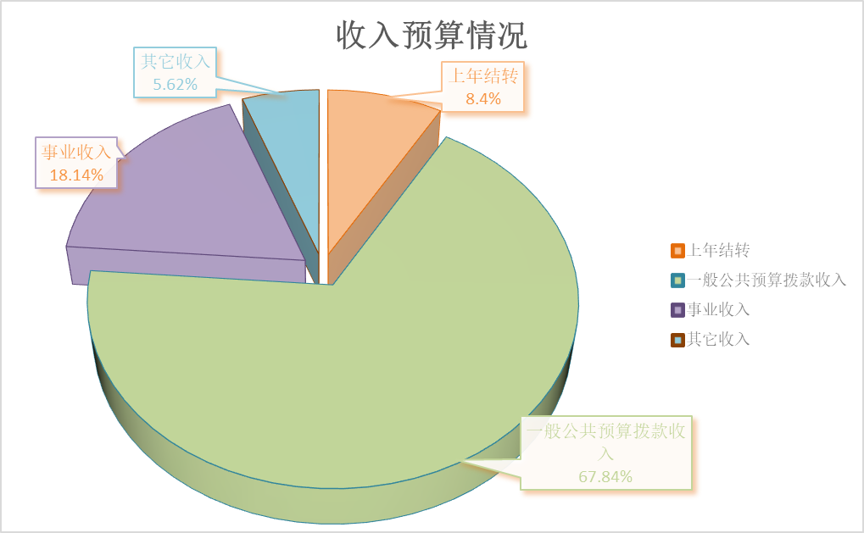

三、关于2022年部门支出总表的说明
冶金工业信息中心2022年支出预算1334.14万元，其中基本支出1003.61万元，占75.23%；项目支出330.53万元，占24.77%。
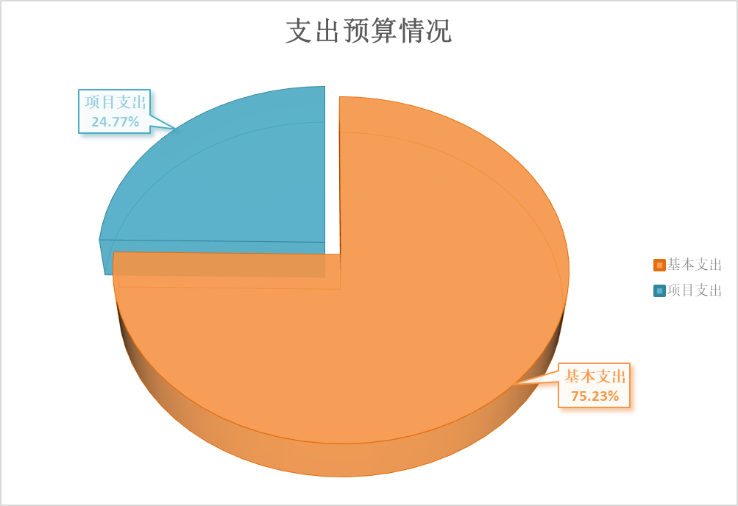
四、关于2022年财政拨款收支总表的说明
冶金工业信息中心2022年财政拨款收支总预算1017.14万元。收入全部为一般公共预算拨款，包括：当年财政拨款收入905.03万元、上年结转112.11万元；支出包括：资源勘探工业信息等支出808.66万元、社会保障和就业支出143万元、住房保障支出65.48万元。
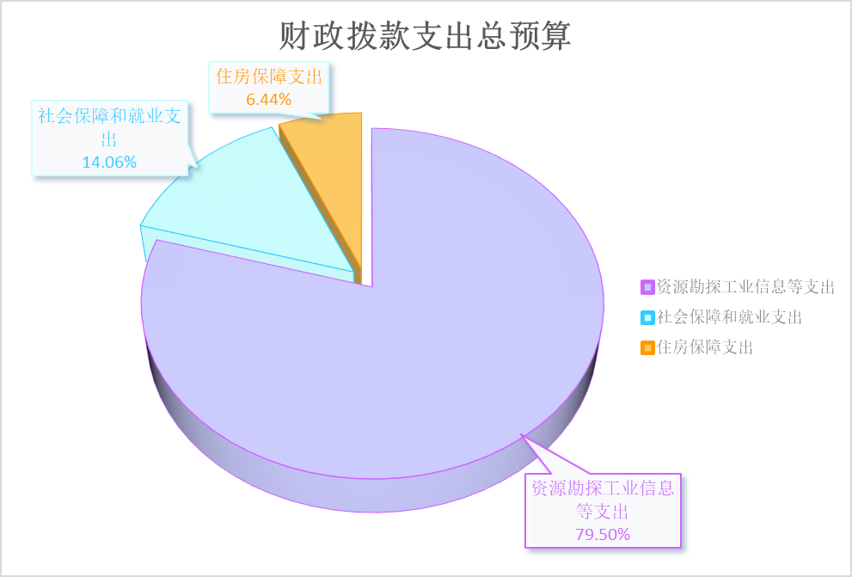
五、关于2022年一般公共预算支出表的说明
（一）一般公共预算当年拨款规模变化情况。
冶金工业信息中心2022年一般公共预算当年财政拨款905.03万元，比2021年执行数增加210.35万元，主要原因为：一是按照党中央、国务院关于过紧日子的有关要求，压减了一般性支出。二是增加国家发展改革委安排的基本建设支出300万元。
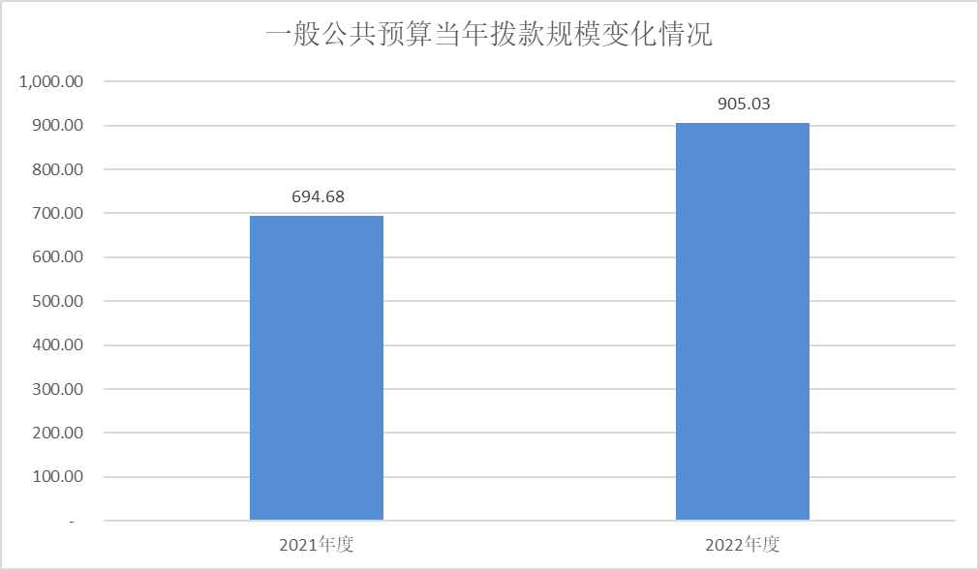
（二）一般公共预算当年拨款结构情况。
资源勘探工业信息等支出704.13万元，占77.80%；社会保障和就业支出143万元，占15.80%；住房保障支出57.90万元，占6.40%。
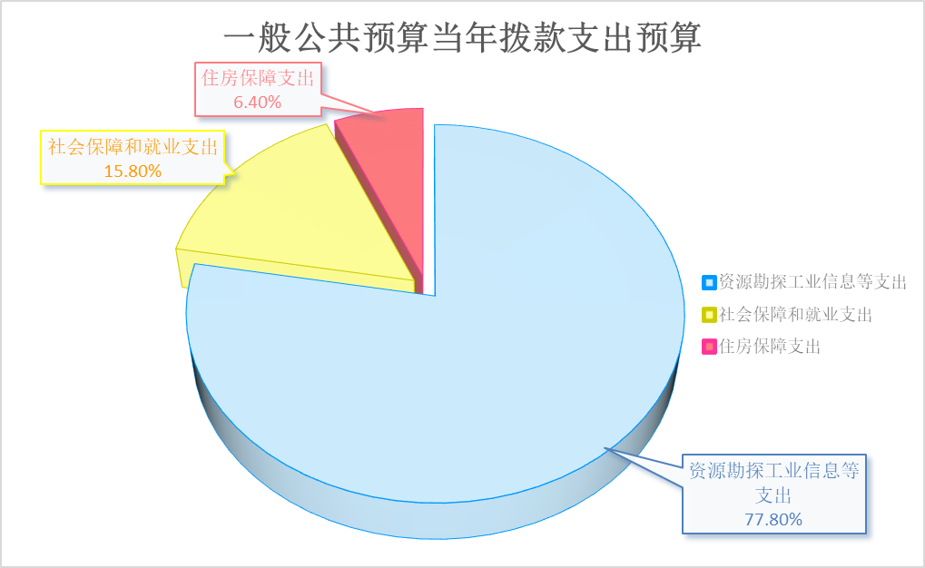
（三）一般公共预算当年拨款具体使用情况。
1.资源勘探工业信息等支出（类）国有资产监管（款）其他国有资产监管（项）2022年预算数为704.13万元，比2021年执行数增加206.19万元，上升41.41%。主要原因：一是落实过紧日子要求，压减相关经费。二是增加基建项目预算300万元。
2.社会保障和就业支出（类）行政事业单位养老支出（款）机关事业单位基本养老保险缴费支出（项）2022年预算数31.68万元，比2021年执行数减少2.88万元，下降8.33%。主要原因是：机关事业单位基本养老保险经费减少。
3.社会保障和就业支出（类）行政事业单位养老支出（款）机关事业单位职业年金缴费支出（项）2022年预算数为15.84万元，比2021年执行数减少1.44万元，下降8.33%。主要原因是：机关事业单位职业年金经费减少。
4.社会保障和就业支出（类）行政事业单位养老支出（款）事业单位离退休（项）2022年预算数为95.48万元，比2021年执行数增加13.48万元，增长16.44%。主要原因是：事业单位离退休经费增加。
5.住房保障支出（类）住房改革支出（款）住房公积金（项）2022年预算数为40万元，比2021年执行数减少5万元，下降11.11%。主要原因是：住房公积金经费减少。
6.住房保障支出（类）住房改革支出（款）提租补贴（项）2022年预算数为6.5万元, 与2021年执行数相同。
7.住房保障支出（类）住房改革支出（款）购房补贴（项）2022年预算数为11.40万元，与2021年执行数相同。
六、关于2022年一般公共预算基本支出情况说明
冶金工业信息中心2022年一般公共预算基本支出605.03万元，其中：
1.人员经费476.55万元，主要包括：基本工资、津贴补贴、伙食补助费、绩效工资、机关事业单位基本养老保险缴费、职业年金缴费、其他社会保障缴费、住房公积金、医疗费、离退休费、抚恤金、医疗费补助、其他对个人和家庭的补助。
2.公用经费128.48万元，主要包括：办公费、印刷费、手续费、水费、电费、邮电费、取暖费、物业管理费、差旅费、维修（护）费、租赁费、会议费、培训费、劳务费、工会经费、其他交通费用、办公设备购置、信息网络及软件购置更新。

第四部分 名词解释

一、一般公共预算拨款收入：指中央财政当年拨付的资金。
二、事业收入：指事业单位开展专业业务活动及辅助活动所取得的收入，主要是从事咨询服务等专业业务取得的收入等。
三、其他收入：指除上述“财政拨款收入”、“事业收入”、“事业单位经营收入”等以外的收入，主要是按规定动用的售房收入、存款利息收入等。
四、上年结转：指以前年度尚未完成、结转到本年仍按原规定用途继续使用的资金。
五、资源勘探工业信息等支出（类）国有资产监管（款）其他国有资产监管支出（项）：反映基本支出和项目支出。
六、社会保障和就业支出（类）行政事业单位养老支出（款）行政单位离退休（项）：反映离退休人员的经费支出。
七、社会保障和就业支出（类）行政事业单位养老支出（款）机关事业单位基本养老保险缴费支出（项）：反映实施养老保险制度由单位缴纳的基本养老保险费支出。
八、社会保障和就业支出（类）行政事业单位养老支出（款）机关事业单位职业年金缴费支出（项）：反映国务实施养老保险制度由单位缴纳的职业年金支出。
九、住房保障支出（类）住房改革支出（款）住房公积金（项）：指按照《住房公积金管理条例》的规定，由单位及其在职职工缴存的长期住房储金。该项政策始于上世纪九十年代中期，在全国机关、企事业单位在职职工中普遍实施，缴存比例最低不低于5%，最高不超过12%，缴存基数为职工本人上年工资，目前已实施约20年时间。事业单位缴存基数包括国家统一规定的岗位工资、薪级工资、绩效工资、艰苦边远地区津贴、特殊岗位津贴等。
十、住房保障支出（类）住房改革支出（款）提租补贴（项）：指经国务院批准，于2000年开始针对在京中央单位公有住房租金标准提高发放的补贴，中央在京单位按照在编职工人数和离退休人数以及相应职级的补贴标准确定，人均月补贴90元。
十一、住房保障支出（类）住房改革支出（款）购房补贴（项）：指根据《国务院关于进一步深化城镇住房制度改革加快住房建设的通知》（国发[1998]23号）的规定，从1998年下半年停止实物分房后，房价收入比超过4倍以上地区对无房和住房未达标职工发放的住房货币化改革补贴资金。中央行政事业单位从2000年开始发放购房补贴资金，地方行政事业单位从1999年陆续开始发放购房补贴资金，企业根据本单位情况自行确定。在京中央单位按照《中共中央办公厅 国务院办公厅转发建设部等单位<关于完善在京中央和国家机关住房制度的若干意见>的通知》（厅字[2005]8号）规定的标准执行。
十二、基本支出：指为保障机构正常运转、完成日常工作任务而发生的人员支出和公用支出。
十三、项目支出：指在基本支出之外为完成特定事业发展目标所发生的支出。
十四、“三公”经费支出：纳入中央财政预决算管理的“三公”经费，是指中央部门用财政拨款安排的因公出国（境）费、公务用车购置及运行费和公务接待费。

